Древний Египет.
Здравствуйте, мои дорогие солнышки!
На прошлой неделе мы с вами чудесно встретились в Зуме, смогли многое обсудить и многое посмотреть. Сегодня же мы с вами поговорим о скульптуре Древнего Египта и о том, где было ее место.
В искусстве Древнего царства скульптура играла огромную роль. Египетские статуи исполнялись согласно канону («норма», «правило») — строгим законам, которым подчинялось изобразительное искусство. Они представляли собой фигуры, стоящие с выдвинутой вперёд ногой либо сидящие на троне с прижатыми к груди или лежащими на коленях руками и сомкнутыми ногами. Помещённые в поминальные храмы и гробницы, статуи олицетворяли собой умерших и являлись вместилищем их душ, поэтому они отличались портретным сходством с ними. Каждая скульптура высекалась из прямоугольного блока камня по заранее прочерченной разметке и затем тщательно отделывалась в деталях.
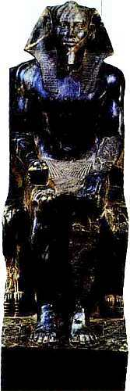
Статуя фараона Хефрена из заупокойного храма в Гизе.
Как и все древнеегипетское искусство образы, созданные в придворных мастерских, обращены к вечности, поэтому из них изгонялось всё случайное, суетное, второстепенное. Все скульптуры объединял художественный канон: спокойствие, симметрия, равновесие величественных и застывших поз, однообразие жестов, бесстрастность лиц. В то же время они удивительно жизненны. Каждый портрет эпохи Древнего царства уникален. В портретных изображениях фараонов скульпторы воплотили стремление к значительному, совершенному. Существовало несколько видов изображения фараона:
- идущего - с вытянутой вперёд ногой;
- спокойно сидящего на троне — его руки лежат на коленях;
- усопшего — в облике бога Осириса со скрещенными на груди руками, которые держат символы власти — жезл и плеть.
Атрибутами фараона были также клафт — полосатый платок с концами, спускающимися на плечи;
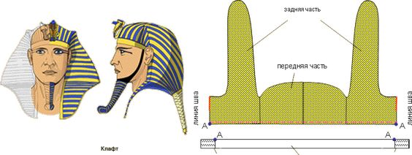
короны — белая, в форме кегли (символ Верхнего Египта), и цилиндрическая красная, с высоким закруглённым выступом сзади (символ Нижнего Египта).
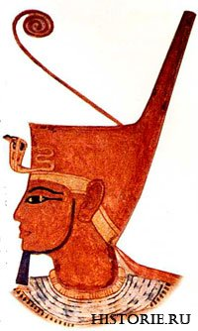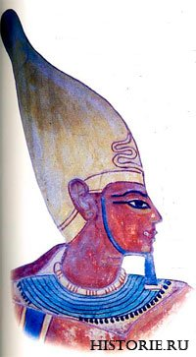
Иногда одна корона возлагалась поверх другой. На повязке в середине лба укреплялся урей — изображение священной кобры, хранительницы царской власти на земле и небе
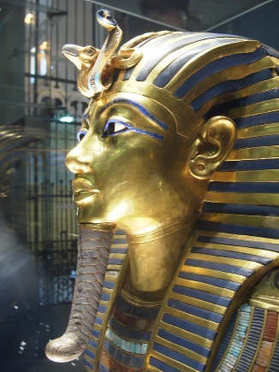

Непарадный головной убор, хепреш, имел вид синего шлема. В облике властелина портретное сходство должно было обязательно сочетаться с торжественностью и величием
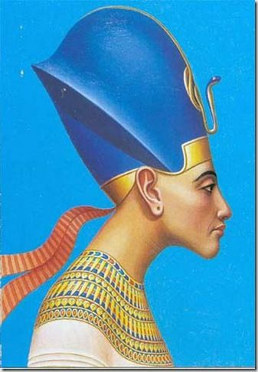
При выполнении рельефов (скульптурных изображений на плоскости) и настенных росписей в Древнем Египте использовался традиционный приём плоскостного расположения фигуры: её ноги и лицо изображались в профиль (в полоборота), глаз в фас, а плечи и нижняя часть туловища — в трёхчетвертном развороте. Скульпторы пытались таким образом показать персонаж с разных сторон, совместив наиболее выигрышные точки обзора. В создании рельефов участвовало несколько мастеров. Сначала опытный художник намечал общую композицию на стене, которую завершали в деталях его помощники. Затем резчики переводили рисунок в рельеф; на последнем этапе его раскрашивали плотными густыми красками. В изображении главную роль играла линия, а не цвет. На одном из рельефов представлен зодчий Хесира. Стройная мускулистая фигура с широким разворотом плеч, гордый орлиный профиль говорят о его внутренней силе.
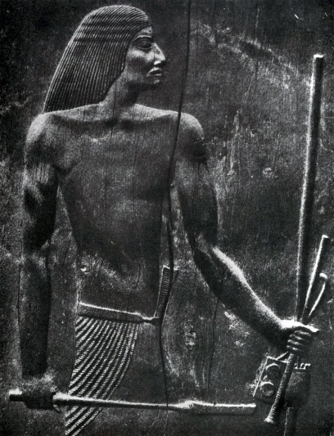
Зодчий Хесира. Фрагмент рельефа из его гробницы в Саккара.

Обычно, рельефы развёртывались один над другим; каждый представлял собой повествовательный ряд. Фигуры располагались вереницами — в схожих позах, с одинаковыми жестами; на светлом фоне чётко выделялись кирпично-красные тела мужчин и жёлтые — женщин. Изображались сельские работы, труд ремесленников, охота, рыбная ловля, процессии носителей даров, погребальные шествия, загробные пиршества, строительство лодок, игры детей и многие другие сцены.
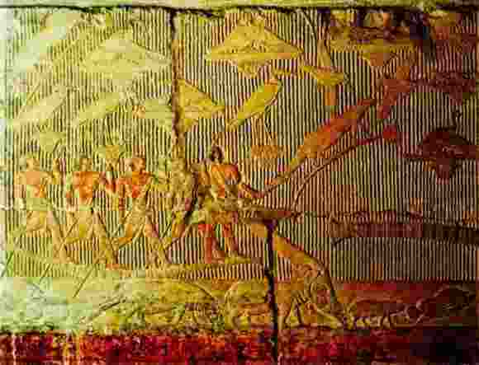
Рельеф из гробницы Мерерука в Саккаре. XXVIII в. до н. э.

Изображенный «владелец» гробницы как бы наблюдал за всем происходящим. Фараон, вельможа или хозяин поместья всегда изображались более крупными по сравнению с их окружением.
Окружающий человека мир живых существ и предметов передан достоверно и узнаваемо: разнообразные звери, птицы, рыбы, орудия труда и музыкальные инструменты, одежда, украшения. В символических атрибутах фараона и богов угадываются их реальные прообразы: в урее (эмблеме власти) — вставшая на хвост египетская кобра, в скарабее (солнечном талисмане) — африканский навозный жук. Эти образы навеяны самой природой.

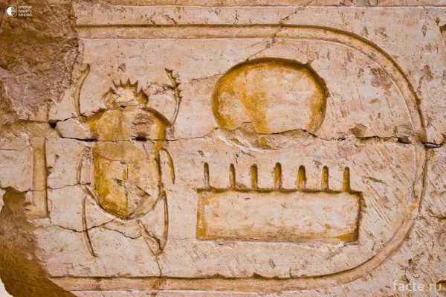
Изображение жука Скарабея

Дорогие ребята, мы с вами закончили свой разговор про искусство Древнего царства. В следующий раз мы с вами перейдем к изучению Среднего царства и Нового. А в качестве домашнего задания я попрошу вас найти символы (магические) Древнего Египта, которые люди того времени почитали и восхваляли, в которые верили и обращались к ним за помощью. Запишите их названия и значения в свою тетрадочку, а потом мы все вместе эти символы еще и рассмотрим на изображениях.
Всем спасибо за урок! До новых встреч!

